Hoy tenemos un video bastante interesante y éste video trata sobre mí. Hola mi nombre es Joseph Roldán Ramírez tengo 22 años y soy estudiante de ingeniería en sistemas.

La temática de este video van hacer 10 preguntas (Que van aparecer en pantalla) y tres consejos que vamos a dar al final del video. No siendo más empezamos a dar respuesta a estas preguntas.

¿Qué línea de la ingeniería en sistemas te llama más la atención?

La línea de la ingeniería en sistemas que más me llama la atención es el desarrollo Full-Stack (Por ahora). Esto da pasa a otra pregunta y es:

¿Qué es el desarrollo Full-Stack?

El desarrollo Full-Stack es la combinación de dos roles, el primer rol es el desarrollador Front-end que usa lenguajes como HTML, CSS, JAVASCRIPT, y estos conformas la parte del cliente (lo que el usuario ve). El otro rol involucrado es el desarrollador Back-End Que es el encargado de las Bases de Información y es conocida como la parte del servidor (lo que el usuario no ve). Teniendo claro esto dos roles, el desarrollar Full-Stack es aquel que trabaja en todas las diferentes capas de desarrollo web.

¿Por qué me gusta?

Considero que el desarrollo Full-Stack combina dos partes que me gusta mucho que es el diseño y la programación. Buscando e investigando sobre las áreas de la ingeniería en sistemas siempre trate buscar un equilibrio entre estos dos gusto, y encontré ese equilibrio en el desarrollo Full-Stack y eso fue lo que hizo que me llamara la atención.

¿Cómo es esa línea a futuro?

El desarrollo Full-Stack tiene un crecimiento muy exponencial debido a que el internet crece y está en todos lados, esto hace que miles de páginas web se publiquen a diario. El avance imparable de las nuevas tecnologías hace que todas las empresas, sean del sector que sean, necesiten llevar a cabo una transformación digital que modernice sus procesos y vías de comunicación con el cliente. Sin embargo, este proceso necesita de profesionales bien preparados para poder planificar, dirigir y realizar esta transformación. Y este es el desarrollador Full-Stack

¿Cuál es su impacto social?

El impacto social que tiene el Desarrollo Full-Stack aparte de la gran oportunidad laboral para las personas interesadas en este (por acá mostrare unas estadísticas).

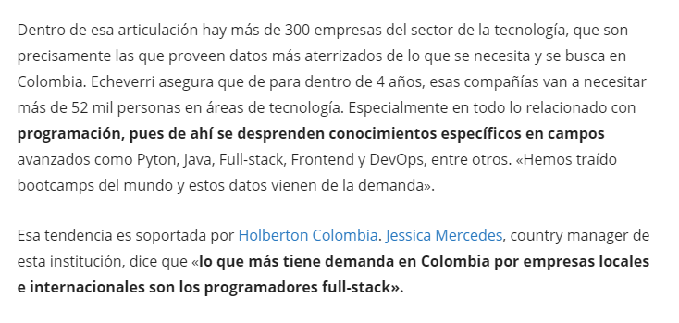A lo largo de nuestras vidas el internet ha sufrido una serie de cambios en pos del mejoramiento para las TIC´S. Estos cambios nos llevaron a inventar nuevos aparatos y desarrollos para la aplicación del internet. y hace que el Desarrollo Full-Stack tenga un impacto de una manera silenciosa en la sociedad.

¿Cuáles son mis principales habilidades?

Creativo: Considero mis ideas y pensamientos hacen que realiza de manera más dinámica alguna actividad, en este caso en mi línea de énfasis

Crítico: Considero que tengo una visión más profunda de las idea y esto hace que tenga perspectivas diferentes y amplias facilitando soluciones

¿Cuáles son mis principales competencias?

Trabajo en equipo: Brindar por medio de mis capacidades técnicas el mejor resultado para el equipo y ayudarlo para cumplir el objetivo.

Comunicación interpersonal: Escuchar a las personas y dar motivación para desempeñarse de la mejor manera

¿Cuáles son mis falencias?

Tengo dos falencias, la primera es la pereza, soy muy perezoso y esto hace que no complete ciertas actividades que quiero hacer o aprender. La segunda es la terquedad esto provoca que en ciertas ocasiones cometa errores los cuales intuía que pasarían pero aun así decido seguir hasta que me cocho con la realidad.

¿Mis competencias a desarrollar?

La competencia que debo desarrolla es la motivación, para así lograr lo que quiero y no perderla a la hora de estar realizándolas

¿Cuál es mi ruta de formación?

Bajo mi experiencia, voy a intentar crear una lista de las cosas que definen a un FullStack Web Developer, las cuales debes aprender si tu interés está en convertirte en uno de estos.

Git, GitHub

HTML/CSS

JavaScript

Lenguaje de Back-end

Bases de Datos y almacenamiento web

HTTP & REST

Arquitectura web

¿Por qué?

Esto lo recomiendo porque fue lo que me ayudo en cierta manera a tener una estructura para saber dónde empezar a aprender,

Consejos

NATALIA TABARES

Especificar más las ideas, que no sean tan generales

DAVID PATERNINA

No terminas las ideas, y que haya secuencia y congruencias en las ideas a la hora de estructura estas ideas